兰溪谷地处蛇口大南山脚，背山靠海，自然环境优美，C小姐L先生的这套房子通风采光好，结构方正，有超大阳台和落地窗，难怪这小两口会有将其打造成度假会所的想法。设计之初，C小姐将她的这种大胆的想法跟我们沟通之后，就将大权完全交到我们手里，做起了甩手掌柜，在这也很感谢她的信任和支持，才出来这样一套独具特色的新作品！1 ^& j! [, J% [6 i) Z2 D7 {
& \2 k! J0 r$ {( C, H
首先，在结构改造上170平米的大户型我们一般都会改到4个甚至5个房间，但是在这个案例中却只有一个套间加一个客房，貌似奢侈的布局其实是满足了开阔以及享受空间的愿望
/ X. }$ Y7 b! V) P- B

享受空间之——观影客厅
2个双人位沙发相对而放，或躺或坐，再也不用抢沙发了……所经常待的地方，享受生活就是这么的简单~~~~（下图）
& h- ]: B! W+ m/ p
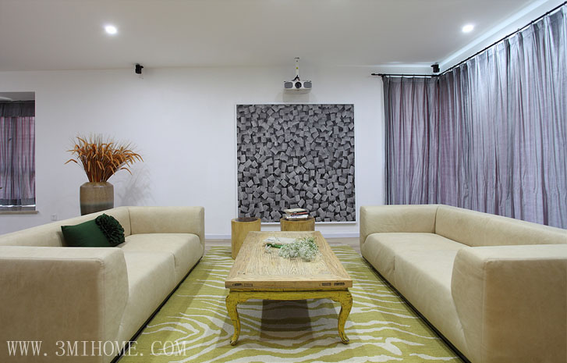
享受空间之——拥有开放式厨房的餐厅
与客厅没有一丝一毫的阻断，没有屏风遮挡，也没有木门隔断，就几乎完全融合在一起，以显得特别明亮。（下图）# w' A* {0 ]/ B3 u& h
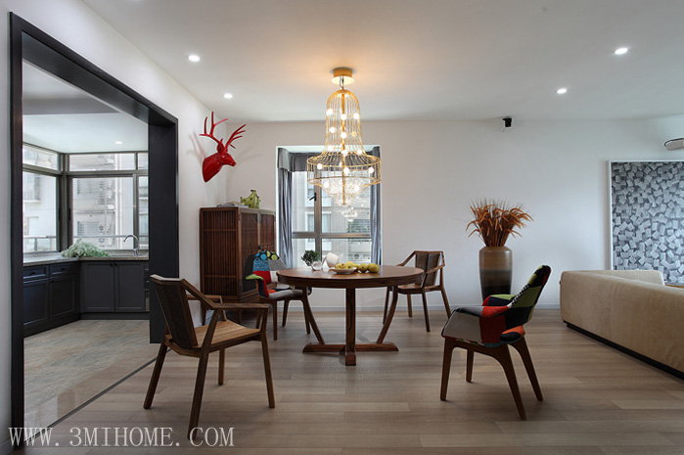
0 i6 W1 b1 [# R! e! @+ @) R
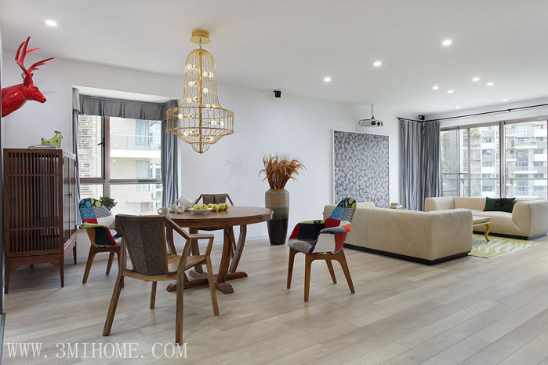
- s3 t" x" d% M
静谧的周末午后，泡一壶好茶，在这里插花聊天，享受阳光花香，怎一个惬意了得。。。（下图）; P- ~- _( I8 @0 [9 s
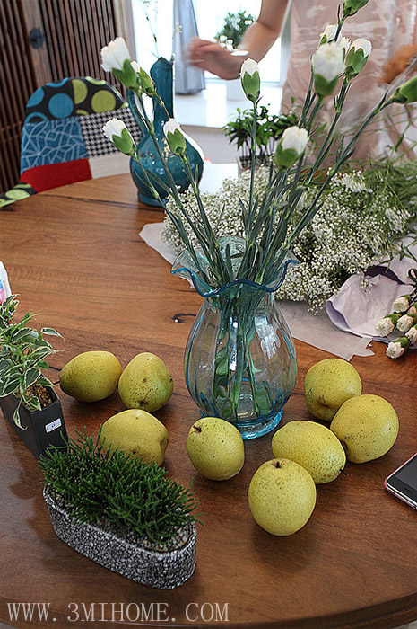 - C: I ]$ G' ?4 ^/ n- X+ O2 y( z X; f
% r8 b6 H6 I1 Y1 j9 e8 V% z- @+ }
享受空间之——开放式休闲区
周五的晚上约上三五好友围坐在这个2米多长的大桌子周围，品酒聊天到天明吧。。。（下图）
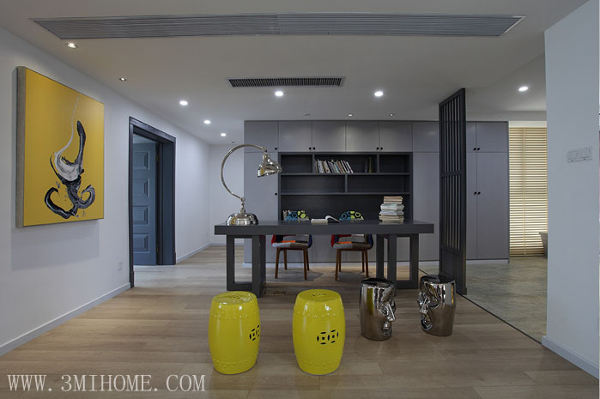
' Y% ~" X9 X$ f) S9 J" W7 ~
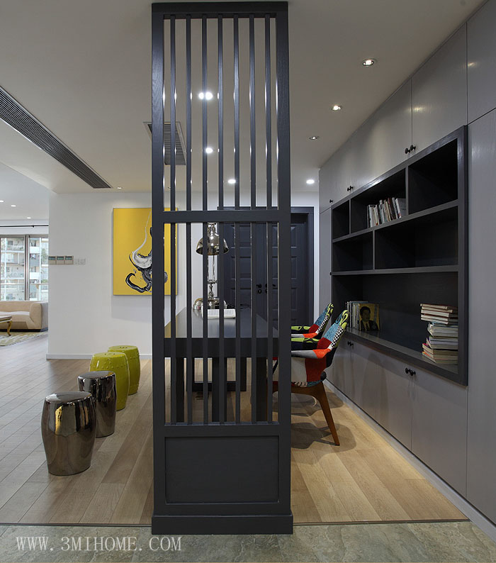 ; }4 m) j+ f3 l7 ?# ?
}' E" i) N/ t& @$ X1 _
享受空间之——过道尽头争当主角
过道尽头的完美展示空间，或人或物，都不失为一道亮丽的风采。。。（下图）2 ~: [# _# o7 J$ }
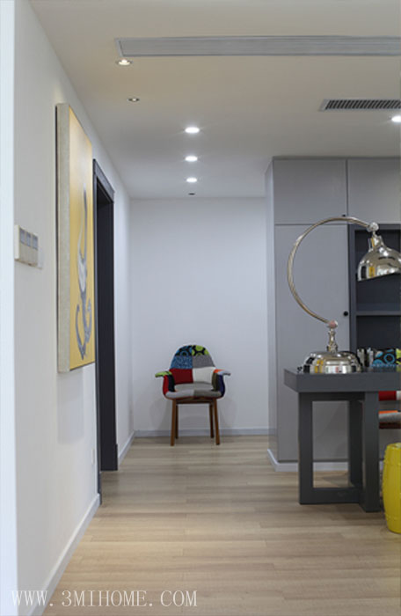
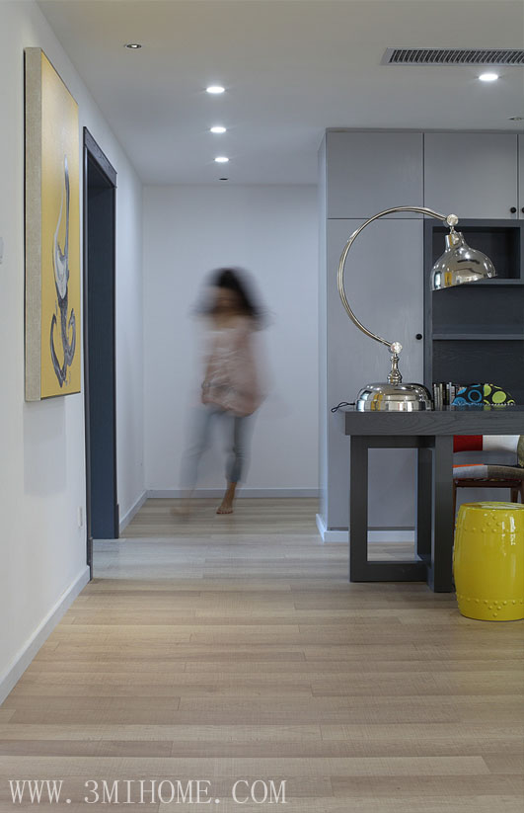 4 S# a$ B! n6 [! m) X
" Y6 i' i( Y5 Z
享受空间之——星级待遇的主卧& V1 \9 ]: b( E
整面墙落地窗和储藏空间，独特、简洁明快的设计风格让家也可以如星级酒店一般舒适！让您在家中也能享受到品质的生活体验。（下图）( A0 p% f; l# d; d$ k, q n: z
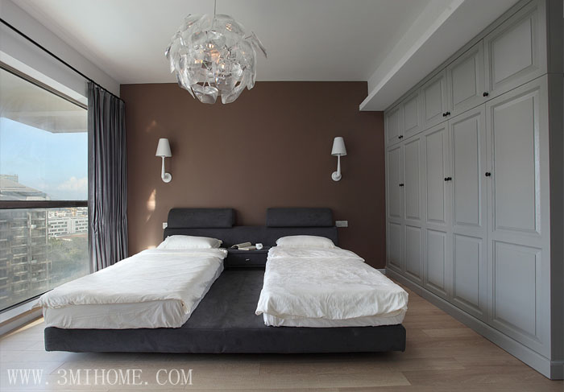 l# j' u, D0 [5 V+ u1 q* Q
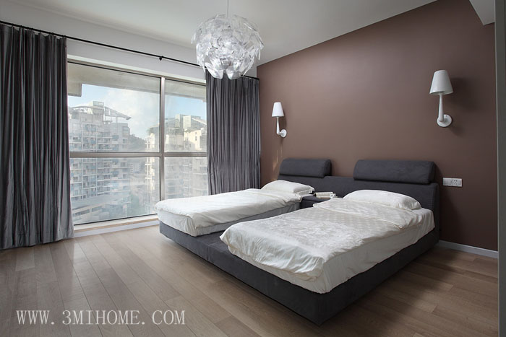
享受空间之——简约自然卫生间
这是卫生间空间的设计，这个空间里，其没有采用过多的色彩与装饰，一切简约而又自然。（下图）
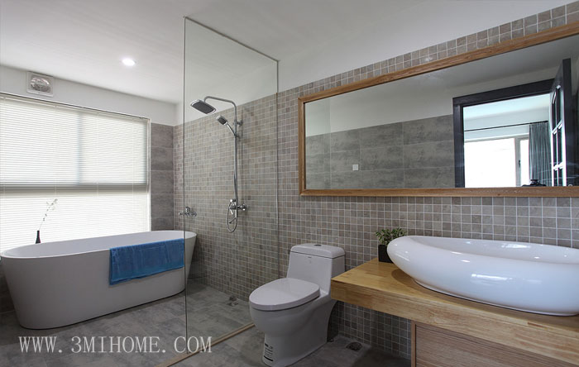 # U6 A y- E+ S# _1 m J
享受空间之——多功能厨房0 P3 Y5 V/ v9 }0 a; Y/ X8 Y6 d) k) O
大容量收藏空间是厨房不可或缺的一部分，大冰箱与多橱柜的完美组合，让烹饪成为另一种乐趣。。。（下图）
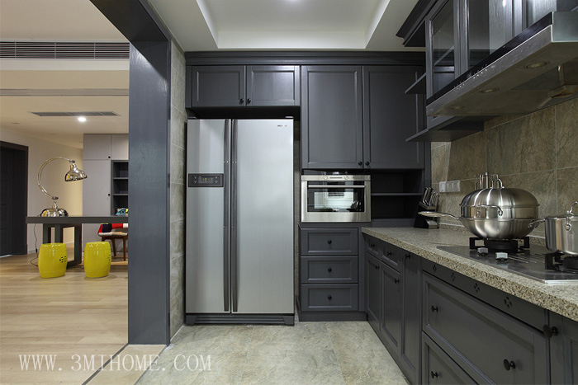 & M9 A9 n7 @- y

2013711163010364.jpg (80.29 KB, 下载次数: 7)
